旅商系开展安全教育大会
为切实增强学生的安全防范意识，保障学生健康安全，创造和谐安全的校园环境，旅游与商贸系于6月14日在系会议室召开安全教育大会。张民书记和王丽萍副主任出席，2020级、2021级学生干部代表参加。
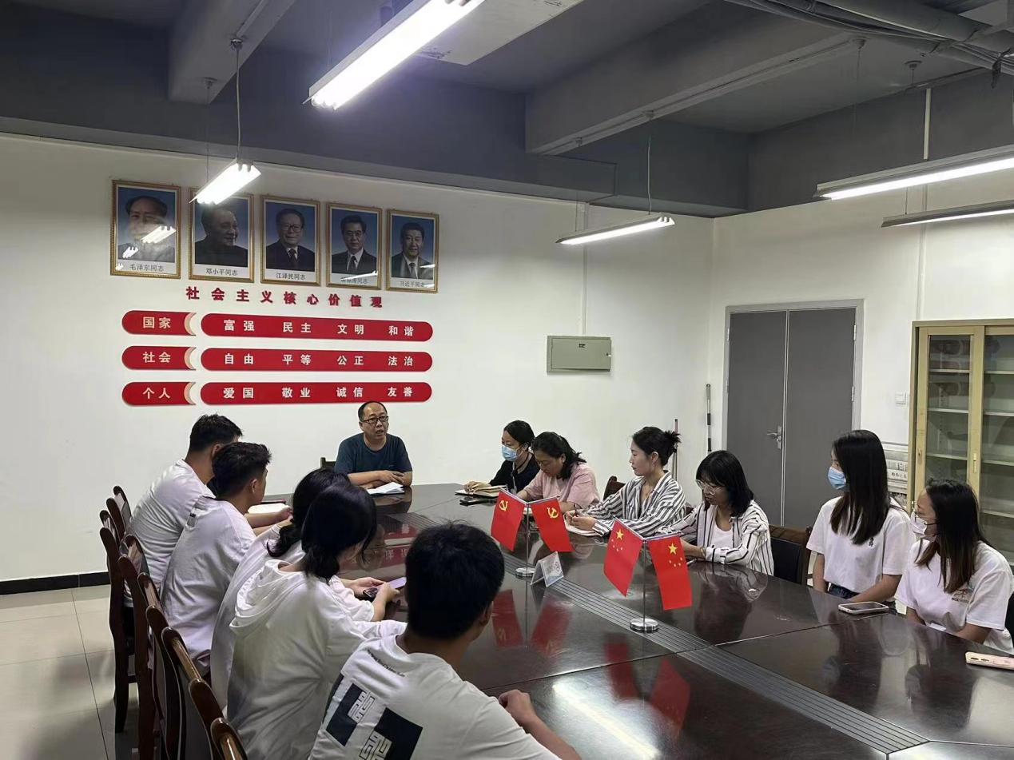
大会开始，张民书记发言，强调要时刻绷紧安全这根弦，并形象的向同学们讲述了近期涉及安全稳定的隐患案例，例如：晚归宿舍、醉酒等现象，要求学生干部起带头作用，了解学生动态，有问题及时上报。
接着，王丽萍主任强调了宿舍安全，并表示会加强宿舍巡查，保障学生安全，同时向2020级同学们提出，在离校前最后一段时间，要加强安全防范意识，严格遵循学校规章制度。最后，参会同学反应学习、生活中发现的各种问题，张书记一一给予解答。
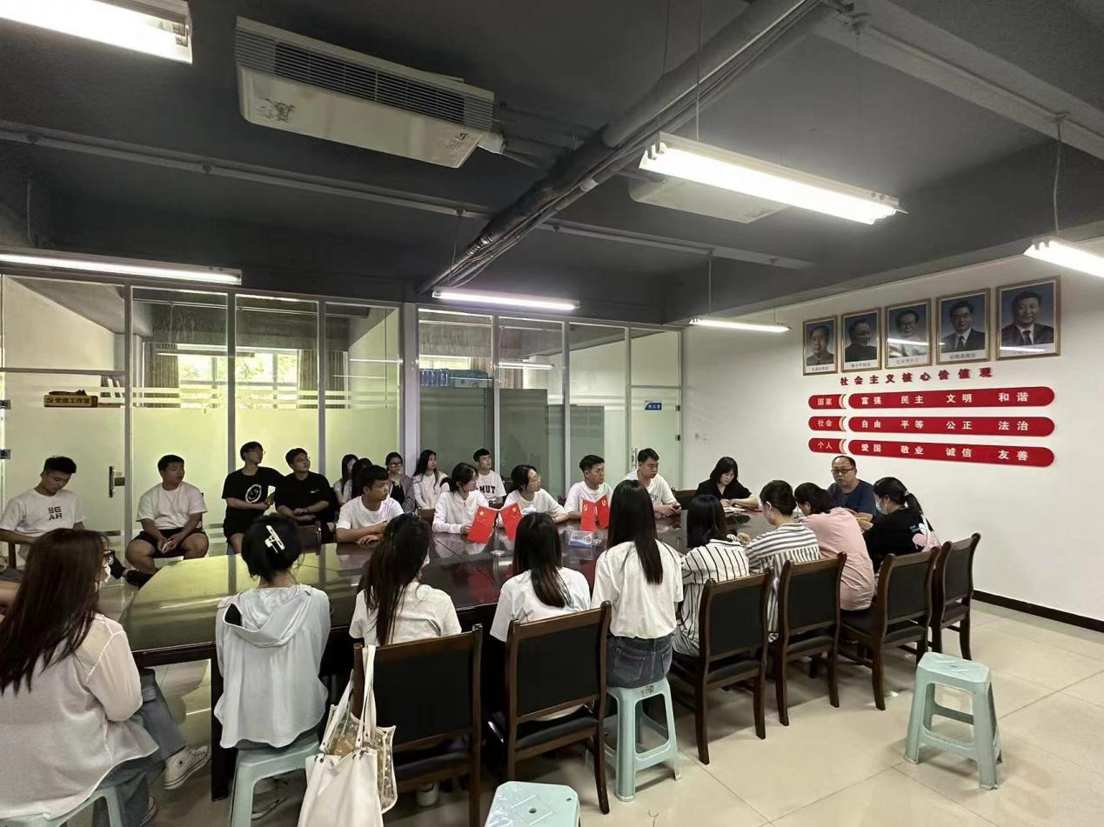
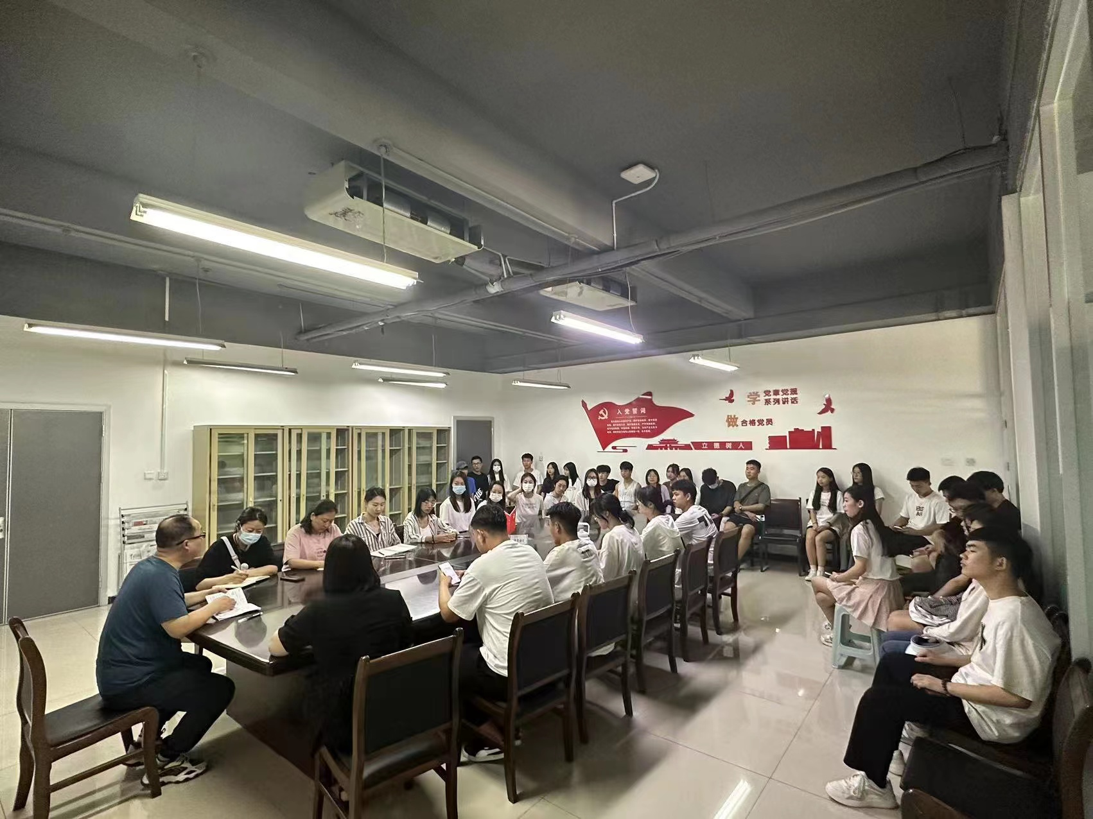
通过此次安全教育，同学们认识到在生活中需要提高自己的安全警觉，强化安全意识，在今后的学习生活中，进一步将安全放在首位，共创和谐安全的校园环境。
供稿：白彤欣
审核：张民

